TRABAJO 1
- PROPUESTA DIDÁCTICA
La actividad se ha llevado a cabo con 18 alumnos del 2º Internivel de Primaria (6º curso).

- OBJETIVO
- Identificar en las caras dibujadas una emoción impostada y/o matizada, como respuesta a una situación dada.
- Adquirir un mejor conocimiento de las emociones propias y ajenas.
- Desarrollar la empatía.

- PLANTEAMIENTO DE LA ACTIVIDAD
Se les presentará a los alumnos dibujos de caras con expresiones que representan diferentes emociones y/o sentimientos, además de la etiqueta con el nombre de la emoción/sentimiento que representan esas caras.
- PRIMERA FASE: Los alumnos deberán asociar y reconocer la cara con la etiqueta de la emoción y/o sentimiento.
- SEGUNDA FASE: Se plantearán 6 situaciones diferentes en las que tendrán que asociar: “situación – cara emoción real – cara emoción impostada”.
- TERCERA FASE: Explicar el porqué de esa asociación y poner otros ejemplos de situaciones reales y/o impostadas que les haya sucedido en la vida real.
- CUARTA FASE: Reflexión final sobre la importancia de identificar y regular las emociones propias y ajenas, haciendo hincapié en que las emociones son una parte importante y necesaria de nuestras vidas y que gracias a ellas nos preparamos para hacer frente a las diferentes circunstancias que nos van surgiendo en nuestro día a día.

- ACTIVIDAD A REALIZAR
La actividad se llevará a cabo a través de un trabajo cooperativo, en el que los alumnos deberán hacer un análisis de cada una de las situaciones que se plantean a continuación, para posteriormente asociarlas con la emoción real que sentimos y la emoción impostada que deberíamos sentir para empatizar con nuestros interlocutores.
Previa a esta actividad práctica se explicaría al alumnado lo que se entiende por “emoción real” y por “emoción impostada o matizada”, o lo que es lo mismo, una emoción falsa que camufla a la emoción real, que puede venir motivada por nuestro grado de empatía o por el propio “aprendizaje social”.
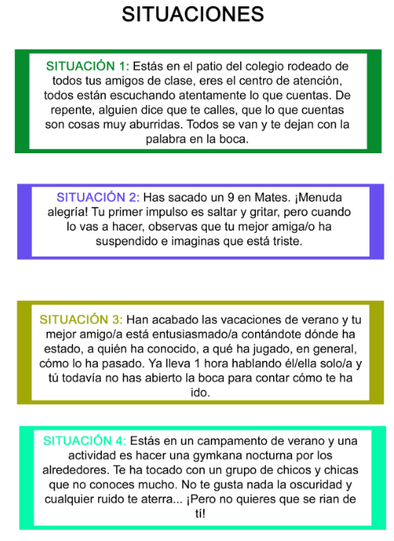
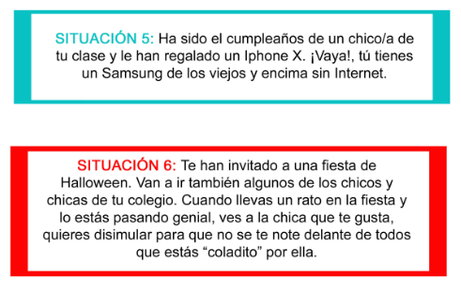
SITUACIÓN 1_ Emoción real: tristeza. Emoción impostada: enfado.
SITUACIÓN 2_ Emoción real: alegría. Emoción impostada: tristeza.
SITUACIÓN 3_ Emoción real: aburrimiento. Emoción impostada: interés.
SITUACIÓN 4_ Emoción real: miedo. Emoción impostada: tranquilidad.
SITUACIÓN 5_ Emoción real: envidia. Emoción impostada: sorpresa.
SITUACIÓN 6_ Emoción real: amor. Emoción impostada: ansiedad

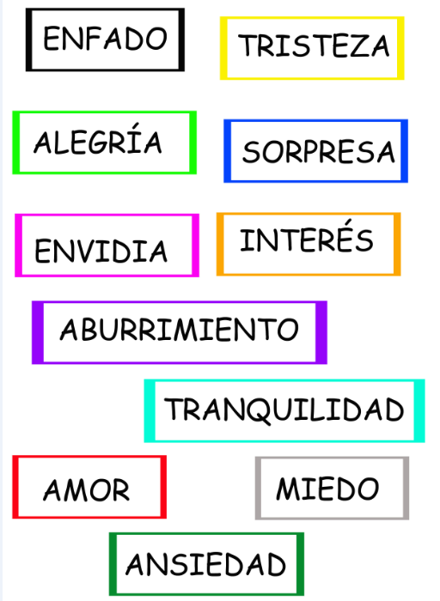

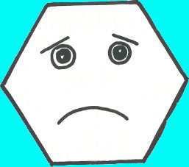
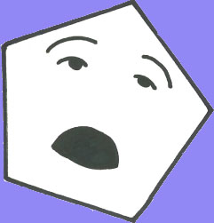
- REFLEXIÓN PERSONAL
Esta actividad ha sido bien acogida por los alumnos y les ha ayudado de alguna forma a desarrollar y a potenciar la empatía y a sumergirse en el complejo mundo de las emociones, siendo conscientes de que deberían aprender a identificar sus emociones, medirlas y regularlas, ya que además de ayudarles a resolver un problema, a evitar una situación peligrosa, a pedir ayuda, o motivarles para enfrentarnos a una situación nueva, también pueden jugar una “mala pasada” si aparecen en una situación inadecuada o cuando son muy intensas y duran demasiado.
Mi reflexión y opinión personal respecto a este tipo de actividades se fundamenta en que trabajar y entrenar en el aula la Educación emocional es de suma importancia, ya que si fuéramos capaces de leer las emociones y por tanto, las necesidades de los demás, podríamos actuar en consecuencia y nuestras relaciones sociales mejorarían. El problema se presenta cuando las señales que percibimos se distorsionan debido a que su mensaje verbal se contradice con la comunicación no verbal.
Somos responsables de mejorar o entorpecer nuestras relaciones interpersonales, dependiendo de si somos coherentes y sinceros a la hora de expresar nuestro estado emocional o por el contrario decidimos enmascararlo. Hay veces que si enmascaramos nuestras emociones, los primeros perjudicados seremos nosotros mismos, ya que lo que recibiremos del otro será acorde a lo que le dejemos ver, y seguramente diste bastante de lo que realmente necesitemos de él.

